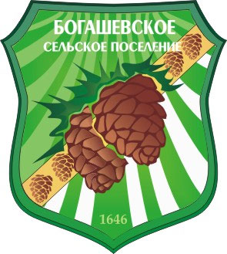
МУНИЦИПАЛЬНОЕ ОБРАЗОВАНИЕ «БОГАШЕВСКОЕ СЕЛЬСКОЕ ПОСЕЛЕНИЕ»

СОВЕТ БОГАШЕВСКОГО СЕЛЬСКОГО ПОСЕЛЕНИЯ

РЕШЕНИЕ
с. Богашево | 27.01.2022 № 2
 | 56-ое собрание 4-го созыва

О внесении изменений и дополнений в решение Совета Богашевского сельского поселения от 21 ноября 2013 года № 53 «О муниципальном дорожном фонде муниципального образования «Богашевское сельское поселение»
В целях совершенствования нормативного правового акта,
СОВЕТ БОГАШЕВСКОГО СЕЛЬСКОГО ПОСЕЛЕНИЯ РЕШИЛ:
- Внести изменения в приложение 1, утвержденное решением Совета Богашевского сельского поселения от 21 ноября 2013 года № 53 «О муниципальном дорожном фонде муниципального образования «Богашевское сельское поселение» следующего содержания:
  - пункт 11 части 2.1. изложить в следующей редакции:
«11) Доходы, получаемые в виде налога на доходы физических лиц в размере 177 100 (Сто семьдесят семь тысяч сто) рублей 00 копеек».
- Решение Совета Богашевского сельского поселения от 24.03.2021 № 6 считать утратившим силу с даты вступления настоящего решения в силу.
- Направить настоящее решение Главе Богашевского сельского поселения для подписания в установленном порядке и опубликования в печатном средстве массовой информации официального издания «Информационный бюллетень Богашевского сельского поселения».
- Настоящее решение вступает в силу со дня его опубликования и обнародования на официальном информационном сайте муниципального образования «Богашевское сельское поселение» (адрес сайта http://www.bogashevo.tomsk.ru).
Председатель Совета
Богашевского сельского поселения /документ подписан/ С.А. Кузнецов

Глава Богашевского сельского поселения /документ подписан/ Е.Г. Паньков

